**Communiqué nécrologique**

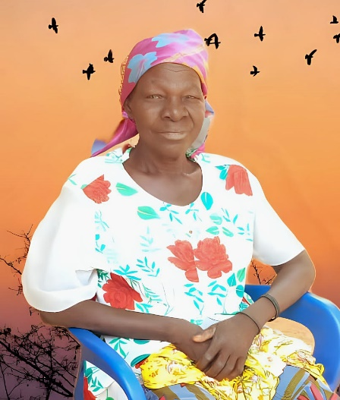

Les grandes familles OUEDRAOGO à Kouria-Toghin, Kouria-Nagrin, Koudougou, Nassira, Farah, Bobo-Dioulasso, Banfora, Pourra-carrefour, To, Boussé, Lallé, Nimdogsogo, Bolbilin, Kampti, Kaonghin, République de Côte d’Ivoire.

OUEDRAOGO Yabré Boureima, Cultivateur à Kouria ;

OUEDRAOGO Yéwaya, Cultivateur à Nassira ;

OUEDRAOGO Pèlega, ménagère à Boromo ;

OUEDRAOGO Sibdou en République de Côte-d’Ivoire ;

OUEDRAOGO Koudwango Jean-Baptiste à Ouagadougou ;

OUEDRAOGO Michel, Pasteur à Lallé commune de Siglé ;

OUEDRAOGO Ouampoko à Sylli ;

OUEDRAOGO Ouamdègma à Nimdogsogo ;

OUEDRAOGO Kamanga à Poura-carrefour ;

OUEDRAOGO Tiri Nathalie à Ouagadougou ;

OUEDRAOGO Dénis, cultivateur à Farah ;

OUEDRAOGO Ousmane, planteur en République de Côte d’Ivoire ;

OUEDRAOGO Kombassé à Kouria Bolbilin ;

OUEDRAOGOGO Ouampoko à Boussé, province du Kourwéogo ;

OUEDRAOGO Ouampousga à Bobo-Dioulossa ;

OUEDRAOGO Oambi à To, province de la Sissili ;

OUEDRAOGO Pascaline à Kaonghin, province du Kourwéogo ;

OUEDRAOGO Laurent, cultivateur à Kampti ;

OUEDRAOGO Gilbert, cultivateur à Kouria-Nagrin ;

OUEDRAOGO Boukaré Daniel, OUEDRAOGO Abel, OUEDRAOGO Pascal, à Kouria-Nagrin ;

OUEDRAOGO Toungou Odile à Ouagadougou ;

OUEDRAOGO Toundègma Alimata à Banfora ;

OUEDRAOGO Koko Chantal à Kouria-Toghin ;

***Les familles Alliées***

BONKOUNGOU, GUIRA, GANSONRE, KABORE, OUEDRAOGO, OUIYA, ZONGO, à Boromo, Siglé, Kindi, Bologo, Zamdogo, Ouagadougou, Koudougou.

***Les enfants***

Abdoulaye, Professeur des écoles à Koudougou ;

Abibata, Ménagère à Niassa/Tougan ;

Ousséni, Chauffeur de bus au bureau de Lilium Mining à Ouagadougou ;

Saïdou, Commerçant au grand-marché Rod-wooko à Ouagadougou ;

Adama, Journaliste, Conseiller Technique à la Direction Générale de la RTB, à Ouagadougou ;

Yacouba, Soudeur à Ouagadougou ;

Fatimata, Commerçante à Ouagadougou ;

Ismaël, Planteur en République de Côte d’Ivoire.

***Et les petits enfants***

Vous renouvellent leurs remerciements pour les multiples marques de solidarité, de compassion, de soutien matériel, technique et financier lors du rappel à Dieu **le vendredi 1er novembre 2024**, de leur regrettée sœur, épouse, mère, grand-mère, tante, belle-sœur et belle-mère.

**OUEDRAOGO Lalé Aminata**

Dans sa 74ème année à Ouagadougou, suivi de l’inhumation le samedi 02 novembre 2024 à Kouria dans la commune de Siglé, Province du Boulkiemdé.

**Ils vous convient par ailleurs au Doa de quarantième jour, tenant lieu de funérailles qui aura lieu le samedi 14 décembre 2024 à Kouria dans la commune de Siglé.**

**Union de Prière**